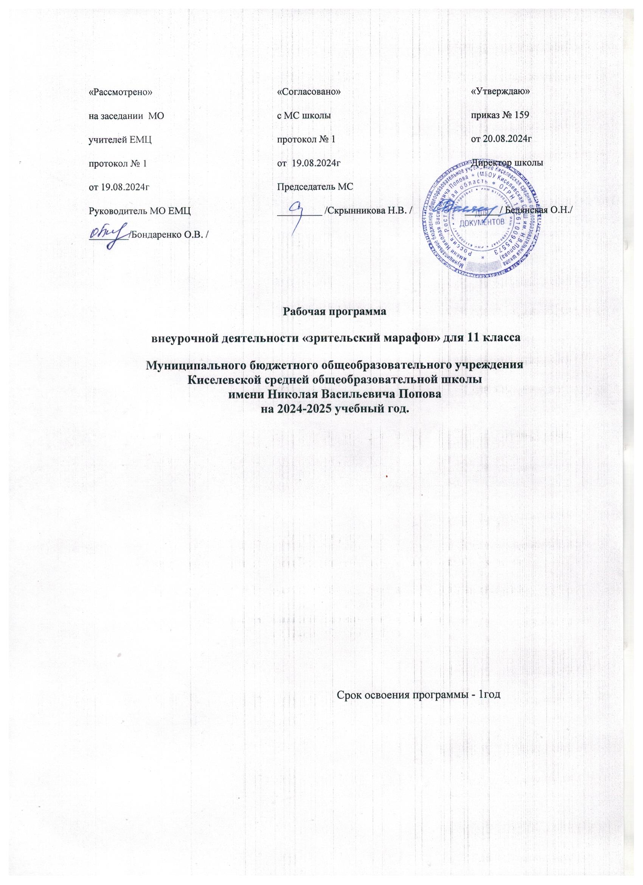

ПОЯСНИТЕЛЬНАЯ ЗАПИСКА

Рабочая программа учебного курса «Зрительский марафон - 11» разработана на основе следующих нормативно-правовых документов:
-Федеральная образовательная программа среднего общего образования 2024 г.;
- Учебного плана МБОУ Киселевской СОШ им. Н.В. Попова на 2024-2025 учебный год;
Время существенно изменило горизонты общения личности с искусством, которое, как известно, является важнейшим фактором воспитательного процесса. Если в XIX веке книга, символизируя собой все самое ценное, чего достигло человечество, являлась основным источником знаний и духовного наслаждения, то, уже начиная с XX века, прочное место рядом с книгой занял экран.
Кинематограф оказывает огромное воздействие на ум и душу человека, являясь, по сути, одним из главных определяющих факторов формирования его мировоззрения, эмоционального и интеллектуального развития. Вторжение в нашу жизнь недоступного ранее потока аудиовизуальной информации повлекли за собой трансформацию культуры, смену одних ценностных систем на другие. Наши дети оказываются в самом эпицентре медиаполя – кино, телевидение, видео, и поэтому большинство из них не любят читать, и зачастую знакомство с художественными произведениями для них происходит только в виде просмотра кинофильма по данному произведению.
Задача воспитателя - не игнорировать процесс воздействия средств массовой информации на школьников, а сделать этот процесс управляемым, стремиться к тому, чтобы осознанно и эффективно использовать их в учебном процессе.
Когда мы учим школьников смотреть и видеть, слушать и слышать, тогда и вне школы ученик будет воспринимать кино и телевидение активно: думая, сопоставляя, анализируя. Необходимо сделать так, чтобы книга и экран дополняли друг друга.
Процесс сопоставления поможет детям увидеть «рождение» кино и в то же время не будет отдаляться, а сообщить школьнику определенный минимум сведений об искусстве кино, помочь научиться понимать язык кино, познакомить его с кинопроцессом, с яркими образцами кинематографа - одна из задач, которая может и должна решаться в школе.
Таким образом, с помощью таких средств, как: крупный план, монтаж, музыка, талантливая актерская игра, кинематограф даст возможность увидеть и услышать выразительное слово писателя.

Цели программы:
  - пробуждение у обучающихся интереса к чтению, размышлению;
  - повышение уровня творческого развития;
  - способствование совершенствованию человеческой личности учащихся через просмотр и обсуждение фильмов-экранизаций литературных произведений мировой и отечественной классики на занятиях, обращаясь к сердцу и уму школьников.

Основные задачи:
- заинтересовать учащихся миром литературы и кино, расширить их кругозор, общую и эстетическую культуру;
- способствовать развитию критического мышления через сопоставление фильмов-экранизаций и литературных первоисточников (соответствие замысла режиссера замыслу автора в раскрытии на экране тематики и проблематики, образов и характеров персонажей, жанровой структуры и особенностей поэтики произведения);
- формировать устойчивые читательские и зрительские интересы в области классической литературы и содержательного кинематографа;
- научить школьников обсуждать, анализировать и высказывать свое отношение к прочитанному и увиденному, грамотно строить монологические высказывания, а также давать письменные рецензии;
- формировать медиакультуру/медиакомпетентность у учащихся в процессе общения;
- развивать коммуникативные и творческие способности учащихся.

Программа предусматривает большое количество практических занятий. Обязательной частью занятий являются кино- и телепросмотры, которые расширяют зрительский опыт и помогают полнее понять изучаемый материал, увидеть яркие примеры удачного и неудачного воплощения авторской задумки, а также пополнить свою копилку знаний, необходимым для творческой самореализации.
Просмотр фильма занимает обычно больше часа, а ограниченное количество часов курса не позволяет просмотреть экранизацию полностью. Поэтому на занятии используются разные формы работы с фильмом - демонстрация фрагментов фильма как иллюстрации к заданиям; либо при подготовке ребят к просмотру фильма, показать начало, а в качестве домашнего задания – попросить досмотреть фильм до конца.
В результате изучения данной программы ученики должны знать:
- законы адаптации литературного материала для экранных произведений;
- средства создания образа персонажа в художественном произведении и в экранизации;
- основные элементы языка литературы и кино;
- основы анализа художественного произведения;
- основы анализа кинофильма;
- приемы монтажного построения фильма;
- основы сценарного мастерства.
и уметь:
- применять знания, полученные на практических занятиях, в самостоятельной творческой работе;
- грамотно строить монологическое высказывание;
- составлять письменные рецензии к прочитанным произведениям и увиденным фильмам;
- работать с видеотехникой для создания авторских работ;
- анализировать разные медиатексты.
МЕСТО УЧЕБНОГО КУРСА В УЧЕБНОМ ПЛАНЕ
Рабочая программа внеурочной деятельности «Зрительский марафон» для 11 класса рассчитана на 34 занятия в год, 1 занятие в неделю.
Фактическое количество часов за год – 33 занятия.

